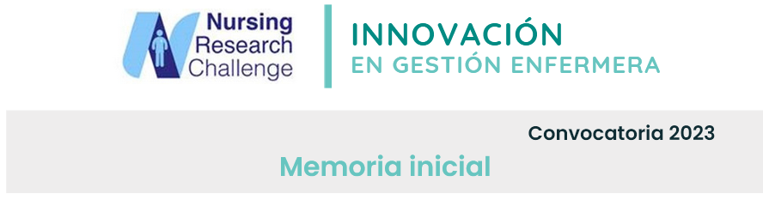
Proceso de implantación de las recomendaciones seleccionadas
- Proceso de identificación de la necesidad de implantar las recomendaciones y situación basal
Para analizar la situación basal de la que partimos e identificar la necesidad de implantar las recomendaciones seleccionadas, se han seguido dos procesos que se resumen a continuación:
- Análisis DAFO de la organización
Debilidades | Amenazas
- Falta de conocimientos, habilidades y actitudes en investigación de las enfermeras con mayor experiencia profesional.  - Falta de una estructura formal para promover la investigación.  - Carencia de indicadores de medición en materia de investigación.  - Falta de conocimiento por parte del personal de la Clínica de los trabajos, proyectos de mejora y de investigación. | - Dificultad de retención del personal (talento).  - Falta de reconocimiento social para realizar investigación en enfermería.  - Falta de tiempo, interés y cultura por consumir y generar investigación científica por la naturaleza de la profesión.
Fortalezas | Oportunidades
- Modelo Profesional de la Práctica de Enfermería (MPPE)¹.  - Proyecto de Enfermería de la Clínica.  - 7ª acreditación Joint Commission International. Cultura de mejora continua de los cuidados prestados.  - Sistema de carrera profesional, con méritos relacionados.  - Oportunidades de desarrollo profesional en la CUN.  - Área de Desarrollo Profesional e Investigación en Enfermería.  - Sinergias con Facultad de Enfermería de Universidad de Navarra.  - Enfermeras de Práctica Avanzada.  - Canales de comunicación interna para dar difusión a la investigación (SomosCUN e intranet). | - Proyecto Nursing Research Challenge.  - Formación de postgrado (Máster y Doctorado).  - Personal de nueva incorporación.  - Convocatorias de investigación con financiación externa.  - Premios de investigación para dar visibilidad a enfermería.  - Congresos y eventos donde difundir el conocimiento generado.

- Evaluación basal de la capacidad investigadora de las enfermeras que trabajan en CUN
Para conocer la situación de la que partimos se han analizado las respuestas a un cuestionario validado que mide la capacidad investigadora de las enfermeras². La tasa de respuesta fue del 14% (118/850). El 42% tiene formación de Máster. El 67% no ha recibido formación en investigación. El nivel de conocimientos en búsquedas bibliográficas y lectura crítica es medio, siendo bajo o nulo en la realización de estudios. El 65% ha presentado una comunicación o póster en un congreso. El 60,2% de enfermeras ha participado en algún trabajo de investigación. El 80% quiere recibir más formación en investigación y el 77,2% participar en proyectos de investigación. Las principales barreras señaladas fueron la falta de tiempo y de conocimientos.
- Listado de recomendaciones de cada eje que la institución está interesada en implantar y evaluar
  - Detección del talento: Potenciar figuras de enfermeras consultoras y referentes; Mejorar la difusión de los proyectos existentes y atraer a enfermeras interesadas en participar en grupos de investigación multidisciplinares; Crear un “mapa” de enfermeras con formación avanzada en investigación.
  - Formación: Contar con enfermeras tractoras con formación avanzada en investigación; Aumentar la formación continuada en metodología de investigación de forma multidisciplinar; Incorporar a proyectos de investigación de enfermeras noveles; Facilitar el acceso a un archivo de recursos disponibles y formación para los que quieran investigar; Organizar clubs de lectura crítica.
  - Difusión del conocimiento: Crear foros de encuentro; Crear un repositorio web, donde poder consultar los proyectos de investigación; Difundir lo que se hace y fomentar el trabajo en red; Mejorar la difusión de convocatorias, premios, recursos de las instituciones.
  - Fomentar la investigación enfermera dentro de los equipos multidisciplinares y multicéntricos: Favorecer la inclusión de enfermeras en los grupos de investigación multidisciplinares; Potenciar la generación de proyectos botton-up; Establecer foros de interrelación con investigadores/as de otras disciplinas de la salud; Crear equipos de trabajo conjuntos y la realización de proyectos multicéntricos.
  - Recursos destinados al fomento de la investigación en Enfermería: Facilitar la conciliación de investigación en la práctica asistencial; Liberaciones que permitan/compensen parcialmente la obtención de formación de postgrado en investigación; Facilitar la asistencia a foros científicos, así como a la formación continuada; Potenciar modelos como la enfermera de práctica avanzada (EPA); Implicación de los mandos intermedios.
  - Incorporación de la perspectiva del paciente. Traslación de resultados: Identificar necesidades de investigación en la evaluación de la práctica asistencial; Impulsar la traslación a la práctica clínica de los resultados de la investigación e innovación; Vincular la práctica clínica y la investigación.

- Descripción del proceso de implantación (estrategia, actividades, evaluación y recursos):
El proceso de implantación se estructura en 5 paquetes de trabajo (PT): 3 troncales y 2 transversales (Figura 1). Además del equipo detallado en la sección 4, se contará con: (1) enfermeras con doctorado y máster del ámbito asistencial y académico, bibliotecaria, personal administrativo y del departamento de Reputación y Comunicación Corporativa; y (2) recursos materiales: gestor de referencias, acceso a ordenadores y a las principales bases de datos.
Figura 1. Estructura del proceso de implantación de las recomendaciones
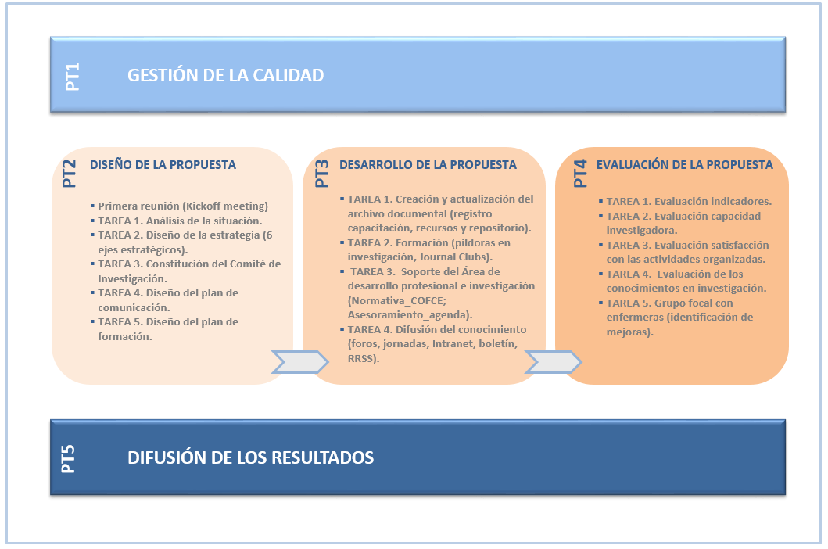
- Responsable, equipo o estructura constituida para acometer la propuesta y su interacción.
La propuesta reúne las características, condiciones técnicas y operativas que aseguran su cumplimiento. Está enmarcado en el Proyecto de Enfermería y MPPE¹ de la CUN (https://www.cun.es/en/our-professionals/nursing-patient-care-services). El equipo que desarrolla este proyecto tiene experiencia probada en investigación, en programas educativos y en liderar proyectos. Está formado por 2 enfermeras con un alto cargo de responsabilidad, tanto en la Clínica como en la Universidad de Navarra (UN), con grado de doctor, y 3 colaboradoras con grado de máster. Entre ellos se incluyen profesores universitarios y profesionales expertos de la enfermería con experiencia clínica. Para la realización del estudio se dispone de los medios y recursos materiales que posibilitan su desarrollo como se ha especificado en la sección previa.
Rol en el equipo | Nombre, nivel educativo | Rol en la organización
Responsable | Mónica Vázquez-Calatayud, PhD | Miembro de la Dirección de Enfermería; Directora del Área de Desarrollo Profesional e Investigación en Enfermería de la CUN.
Colaboradora | Elena Regaira Martínez, MSc | Responsable del Área de Desarrollo Profesional e Investigación en Enfermería de la CUN.
Colaboradora | Carmela Arteaga Jordá, MSc | Enfermera de apoyo al Área de Desarrollo Profesional e Investigación en Enfermería de la CUN
Colaboradora | Almudena Buerba Díaz, Phc | Enfermera de apoyo al Área de Desarrollo Profesional e Investigación en Enfermería de la CUN
Colaboradora | Nuria Esandi Larramendi, PhD | Vicedecana de investigación de la Facultad de Enfermería de UN

- Cronograma de la implantación de las recomendaciones.
A continuación, se presenta el cronograma previsto para el desarrollo del proyecto durante los dos primeros cursos académicos. Es necesario tener en cuenta que podrá existir alguna variación y perfeccionamiento del proceso en base al desarrollo y evaluación de las actividades vinculadas a las principales tareas definidas. Se ha establecido que durante las reuniones del equipo exista una revisión mensual de los indicadores de medición de proceso y de resultado de las recomendaciones, según proceda, de la satisfacción de las enfermeras con las píldoras formativas y actividades realizadas (presencial u online); y con menor frecuencia, una vez por curso académico, la revisión de otros sistemas de evaluación, como la capacidad investigadora y grupos focales para identificar mejoras a implantar.
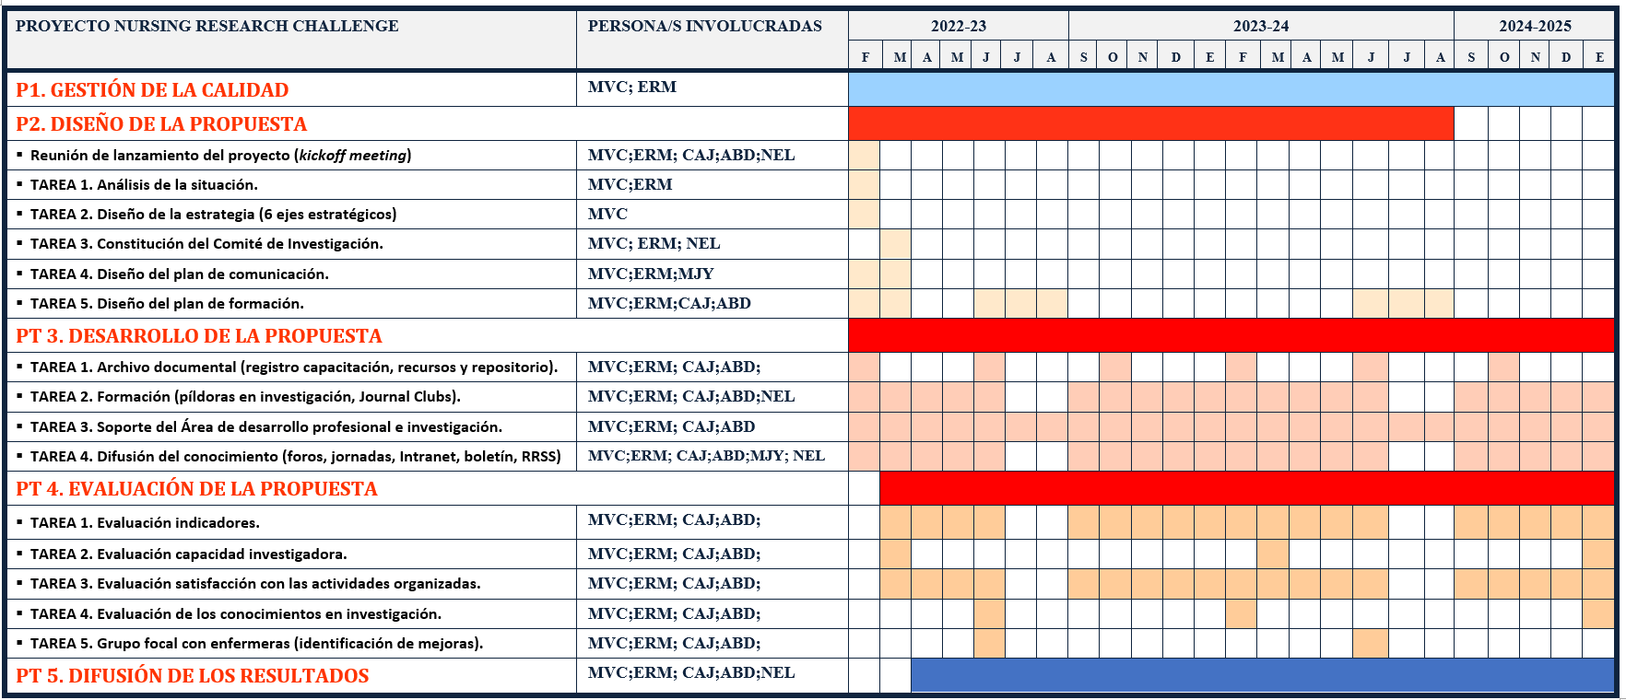MVC: Mónica Vázquez-Calatayud; ERM: Elena Regaira Martínez; CAJ: Carmela Arteaga Jordá; ABD: Almudena Buerba Díaz; NEL: Nuria Esandi Larramendi; MJY: María Jesús Yañez

